Лабораторная работа №5. Вариант 50.

Модель хищник-жертва

Силкина Мария Александровна

Содержание

# Цель работы

Изучить модель Лотки-Вольтерры, которая отражает взаимодействие двух видов типа “хищник-жертва”.

# Задачи

1. Построить график зависимости численности хищников от численности жертв.
2. Построить графики изменения численности хищников и численности жертв.
3. Найти стационарное состояние системы.

# Теоретическое введение

Модель “Хищник-жертва” имеет следующий вид:

$$\left\{\begin{matrix}\frac{dx}{dt}=ax(t)−bx(t)y(t) \\ \frac{dy}{dt}=−cy(t)+dx(t)y(t)\end{matrix}\right.$$

где a - скорость естественного прироста числа жертв в отсутствие хищников; c - естественное вымирание хищников, лишенных пищи в виде жертв; b и d - вероятность взаимодействия жертвы и хищника считается пропорциональной как количеству жертв, так и числу самих хищников; x - число жертв; y - число хищников.

Данная двувидовая модель основывается на следующих предположениях:

1. Численность популяции жертв x и хищников y зависят только от времени.
2. В отсутствии взаимодействия численность видов изменяется по модели Мальтуса, при этом число жертв увеличивается, а число хищников падает.
3. Естественная смертность жертвы и естественная рождаемость хищника считаются несущественными.
4. Эффект насыщения численности обеих популяций не учитывается.
5. Скорость роста численности жертв уменьшается пропорционально численности хищников.

# Выполнение лабораторной работы

## Код программы

Код програмы написан на языке Modelica. Ниже приведено два варианта кода, в зависимости от задачи.

model lab05_1 //Построение графика зависимости и изменения во времени при определенных начальных значениях

parameter Real a = -0.71; //Скорость естественного прироста числа жертв в отсутствие хищников

parameter Real b = -0.046; //Вероятностьт взаимодействия жертвы и хищника

parameter Real c = -0.64; //Скорость естественного вымирания хищников, лишенных пищи в виде жертв

parameter Real d = -0.017; //Вероятностьт взаимодействия жертвы и хищника

parameter Real x0 = 4;

parameter Real y0 = 12;

Real x(start = x0);//Число жертв

Real y(start = y0);//Число хищников

equation //Модель Лотки-Вольтерры

der(x)= a * x - b * x * y;

der(y)= - c * y + d * x *y;

end lab05_1;

model lab05_2 //Нахождение стационарного состояния системы

parameter Real a = -0.71; //Скорость естественного прироста числа жертв в отсутствие хищников

parameter Real b = -0.046; //Вероятностьт взаимодействия жертвы и хищника

parameter Real c = -0.64; //Скорость естественного вымирания хищников, лишенных пищи в виде жертв

parameter Real d = -0.017; //Вероятностьт взаимодействия жертвы и хищника

parameter Real x0 = c/d;

parameter Real y0 = a/b;

Real x(start = x0);//Число жертв

Real y(start = y0);//Число хищников

equation //Модель Лотки-Вольтерры

der(x)= a * x - b * x * y;

der(y)= - c * y + d * x *y;

end lab05_2;

## Ход работы

Уравнение модели “хищник-жертва” для моего варианта имеет следующий вид:

$$\left\{\begin{matrix}\frac{dx}{dt}=−0.71x(t)+0.046x(t)y(t) \\ \frac{dy}{dt}=0.64y(t)−0.017x(t)y(t)\end{matrix}\right.$$

Начальные условия: x_0 = 4 и y_0 = 12.

Мною был написан код программы, который выводит графики, нужные в задачах. (рис 1. @fig:001)

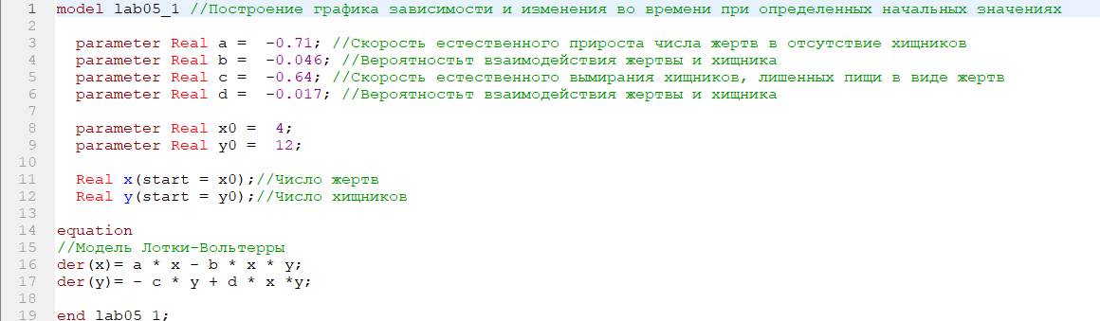

Код программы для решения задачи

Ниже приведен график зависимости численности популяции хищников от численности популяции жертв. (рис 2. @fig:002)

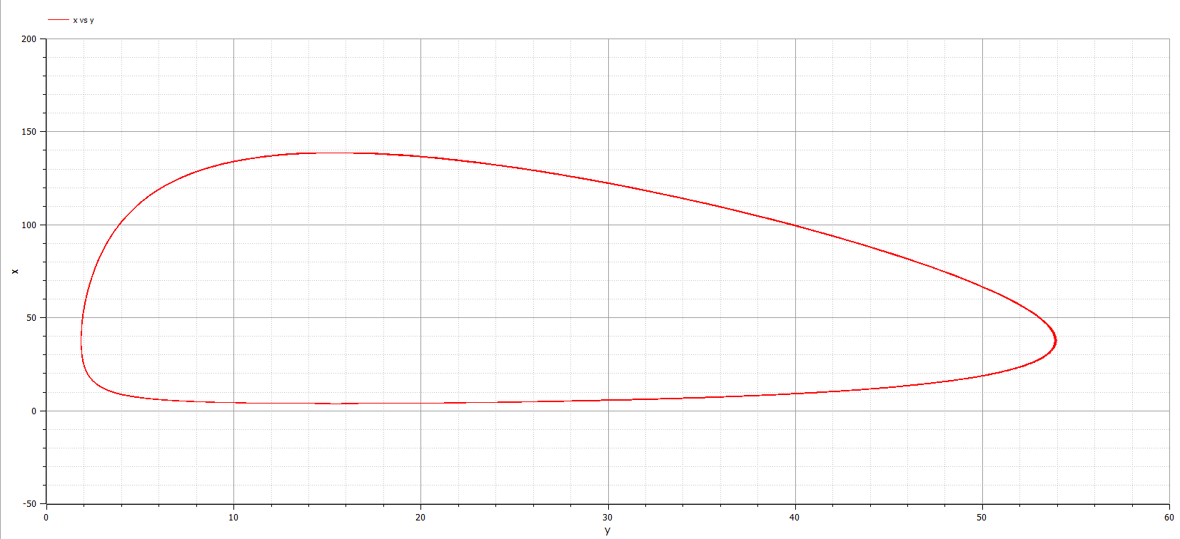

График зависимости численности хищников от численности жертв

Для второй задачи требуется построить графики изменения численности популяции хищников и численности популяции жертв с течением времени. Выведен данный график был при помощи кода, представленного выше. (рис 3. @fig:003)

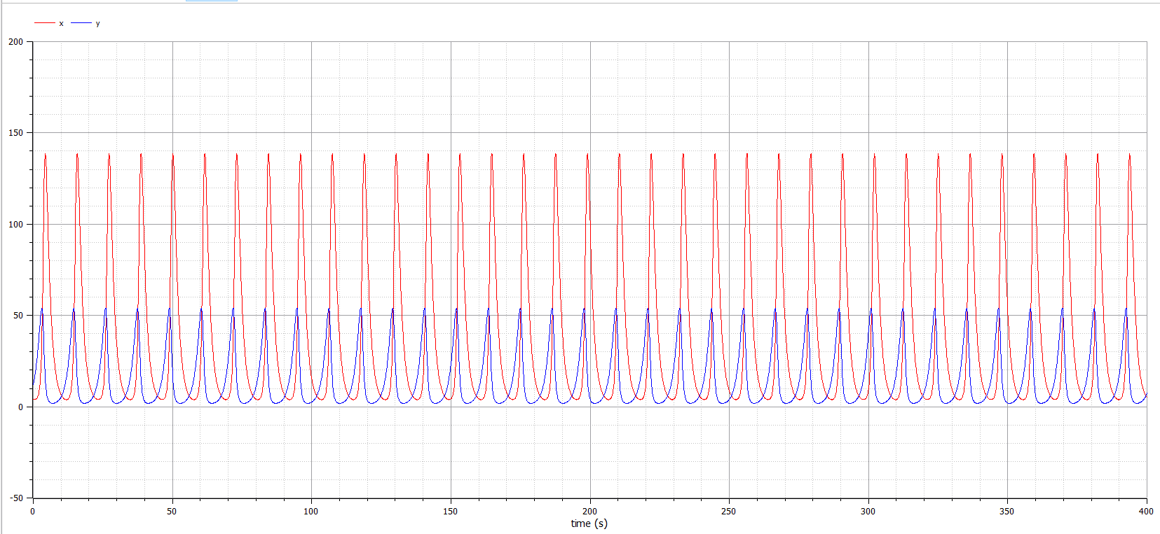

Графики изменения численности хищников и численности жертв с течением времени

Для нахождения стационарного состояния системы, мне необходимо приравнять производные каждой из функций x и y к нулю и выразить значения y и x соответственно. Сделала я это таким образом:

$$x_{0}=\frac{b}{d}=\frac{0.64}{0.017}≈37.647$$

$$y_{0}=\frac{a}{c}=\frac{0.71}{0.046}≈15.4348$$

Для реализации нахождения стационарного состояния системы, мною был написан программный код. (рис 4. @fig:004)

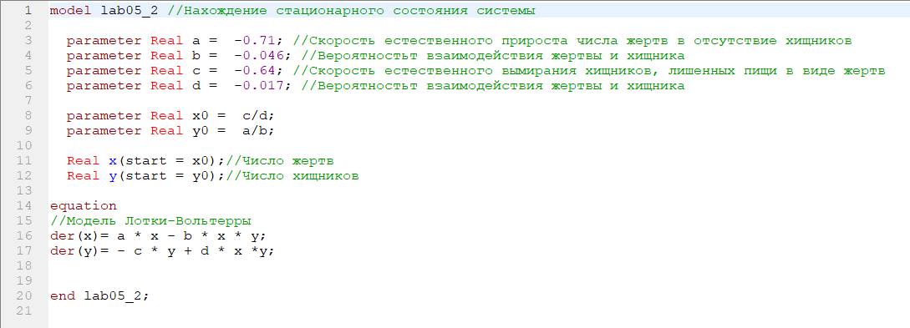

Код программы для нахождения стационарного состояния системы

При стационарном состоянии системы значения числа жертв и хищников не меняется во времени и наблюдать это можно на приведенном ниже графике. (рис 5. @fig:005)

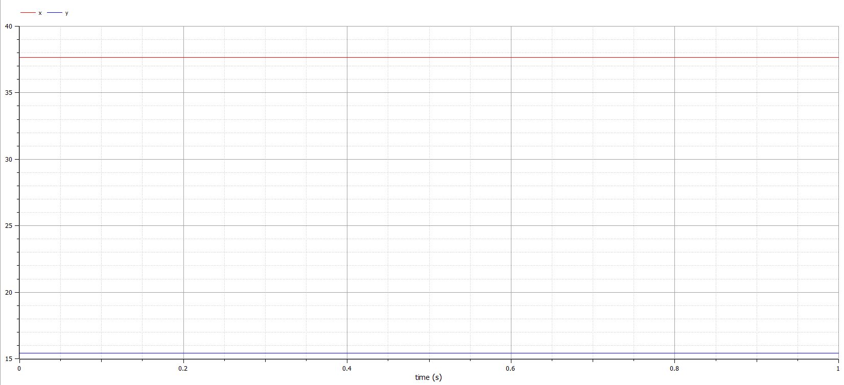

Стационарное состояние системы

# Выводы

При выполнении данной лабораторной работы я изучила модель взаимодействия двух видов типа «хищник — жертва», выполнив задания, данные мне, а именно: построила графики и нашла стационарное состояние системы.